איפון מערכת חדר כושר שלב א
הערה חשובה , להתעלם המעיצוב של הדוגמאות של מהסכים , תיצמד לתמונת העיצוב שנתתי לך
מסך ראשון : לוג אין , בהתאם לאפיון הכתוב .
מסך שני מסך :
כותרת עליונה : שמחים שחזרת ״שם המתאמן ״ 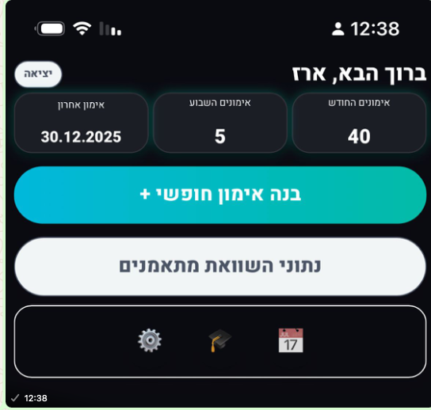
מתחת קוביות שמראות את הנתונים הבאים : מספר אימונים בחודש האחרון (מתאפס כל תחילת חודש ) , מספר אימונים בשבוע האחרון (מתאפס כל תחילת שבוע ) , תאריך אימון אחרון .
שבוע מתחיל ביום ראשון ומסתיים ביום שבת
חודש מתחיל ב- 1. לחודש ומתסיים בסוף החודש בהתאם למספר הימים בחודש .
מתחת כפתורים לחצים שמובילים למסכים בהתאם להרשאות :
הרשאת אדמינסטרטור רואה את כל הפריטים , מתאמן רואה הכל למעט מסך ניהול
- כפתור ״בניית אימון ״ – לחיצה על הכפתור מובילה למסך בניית אימון
- כפתור ״תוכנית אימונים ״ – לחיצה עליו תפתח רשימה של כל האימונים המתוכננים קדימה וכל האימונים שבתהליך (אימון בתליך זה אימון שהתחילו אותו ולא סיימו ) .
כל אימו מופיע כשורה אחת – שם האימון , תאריך , וסימון של פח אשפה למקרה שרוצים למחוק אימון .
לחיצה על השורה נפתחת רשימת כל התרגילים המתוכננים באימון /שבוצעו במלואם ואו חלקית .
למטה יש כפתור ״התחל אימון ״ כל הנתונים שדל האימון עבורים למסך דיווח האימונים , במידה וזה אימון חלקי כל דיווח התנונים שדווחו עד כה עוברים למסך דיווח האימון כך שיהיו תרגילים סגורים ותרגילים פתוחים לדיווח .
- כפתור מעביר למסך ניהול (יפורט בהמשך מה כולל מסך הניהול)
- 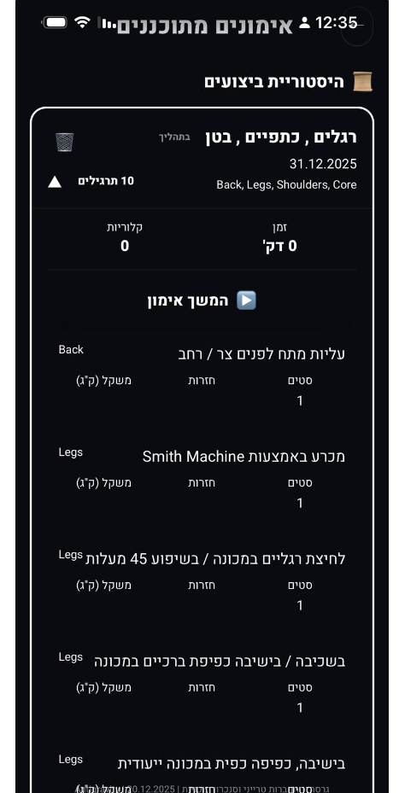
- כפתור נוסף שהוא לינק לאתר חיצוני שנקרא ״נתוני השוואת מתאמנים " חשוב מאוד כל לחיצה על לינק לא מוציאה אותנו החוצה אלא פותחת פופאפ שסגירה שלו משאירה אותנו במערכת זה נכון לכל המקומות
מסך בניית אימון
הנתונים למסך הזה מגיעים מנוהלים בממשק ניהול
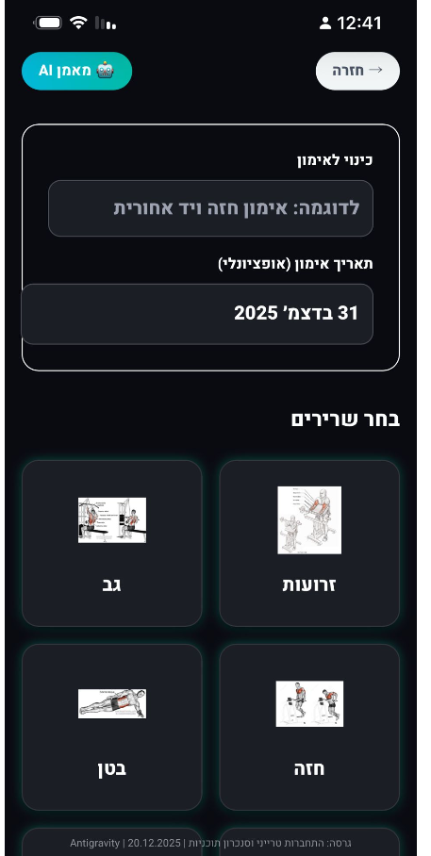
רושמים את שם האימון , בוחרים תאריך (אופציונלי ) , בוחרים שרירים מרכזים עוברים , לוחצים על כפתור ״המשך לבחירת תרגילים ״ ועוברים למסך בחירת תרגלים
מסך בחירת תרגילים :
המסך מחולק לפי שריר מרכזי – מסננים לפי תת שריר – מסננן לפי סוג מכישר
מסמנים את התרגילים השונים עוברים שריר מרכזי אחד למשנהו , למטה של מונה של מספר התרגלים שבחרתי .
לחציה על כפתור ״התחל אימון ״ מעביר אותי למסך אימון .
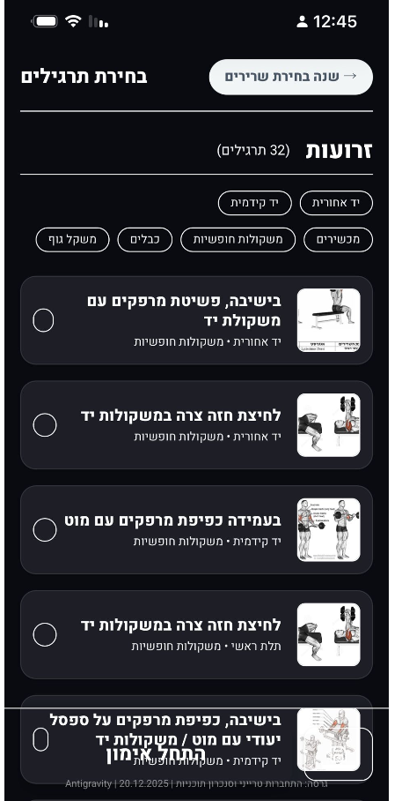

מסך דיווח אימון
ראה מסכים אחד אחרי השני
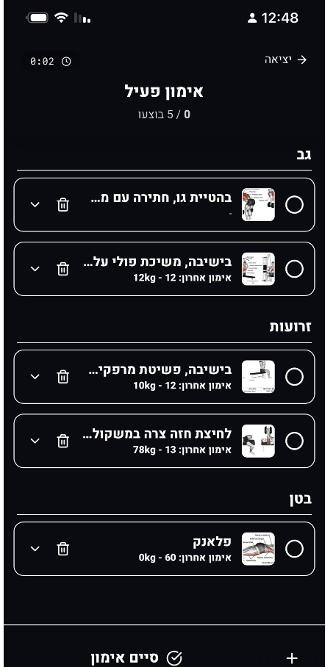
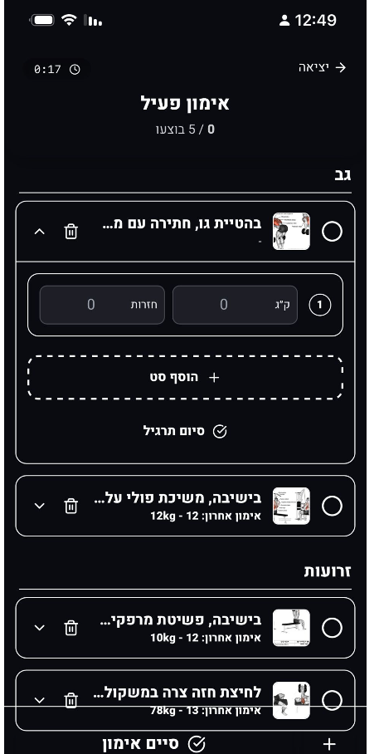
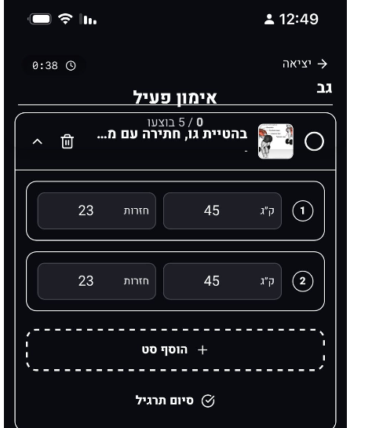
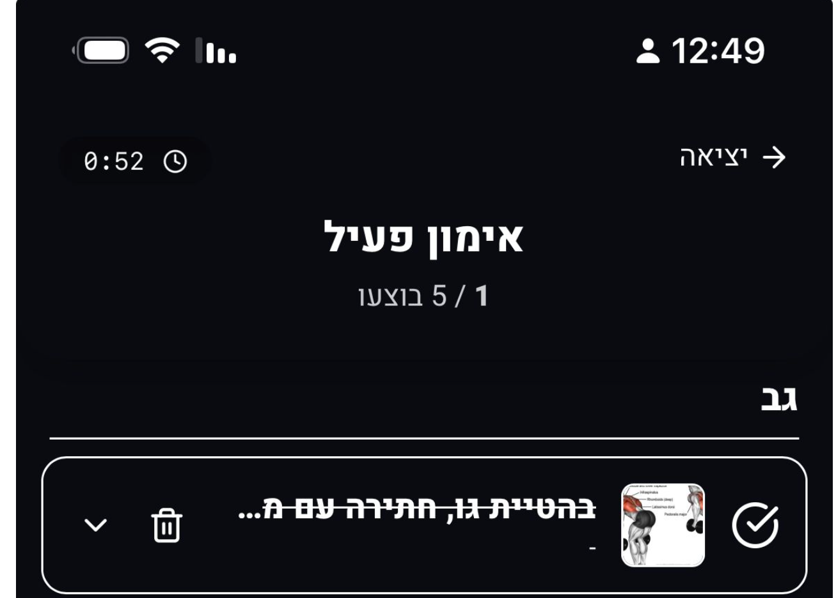

מודול ניהול
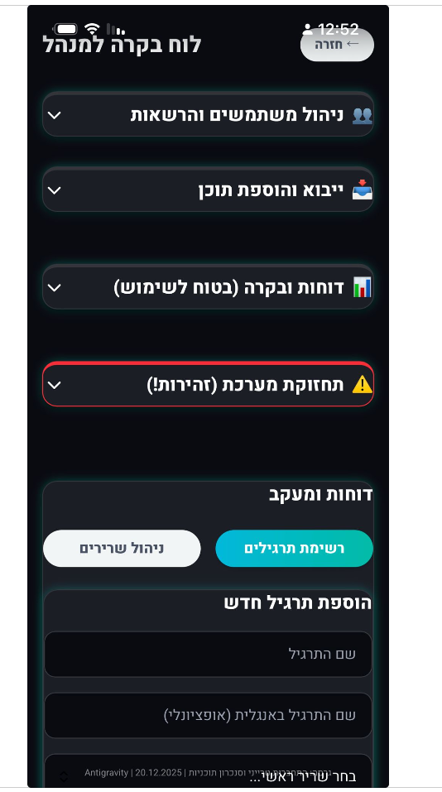
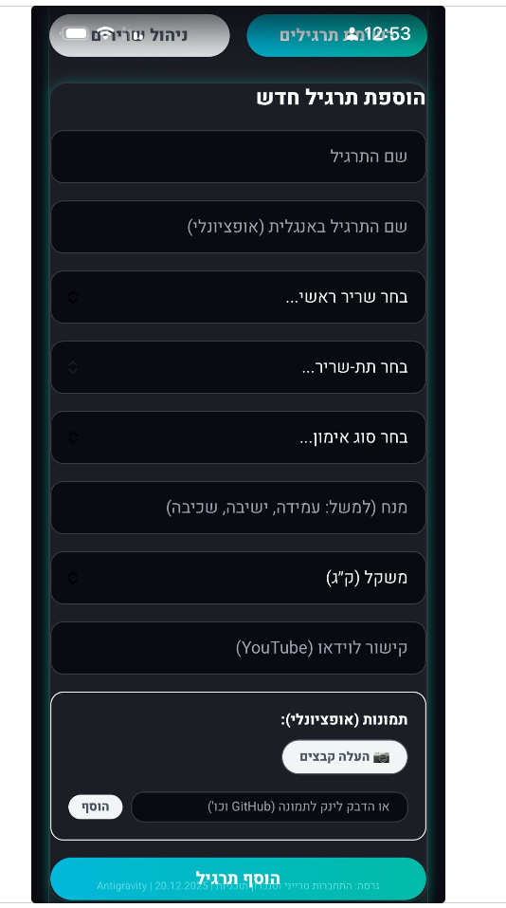
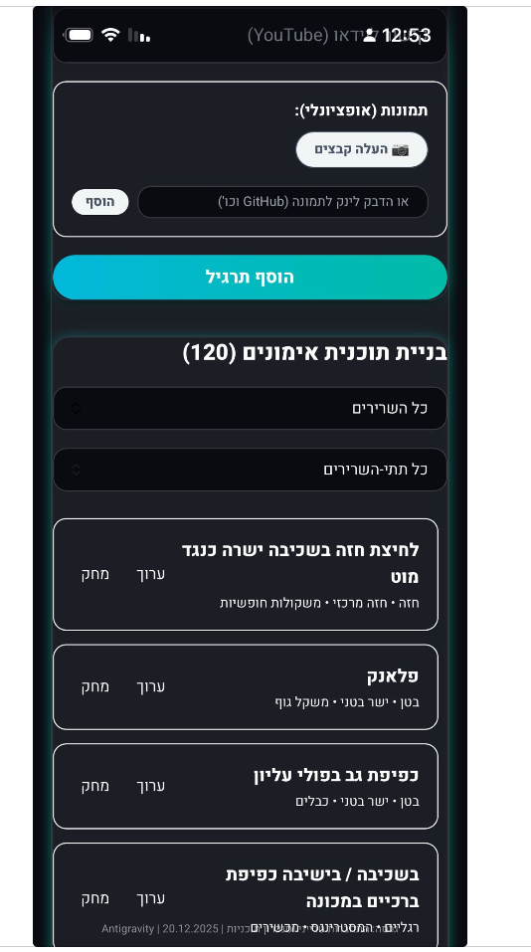
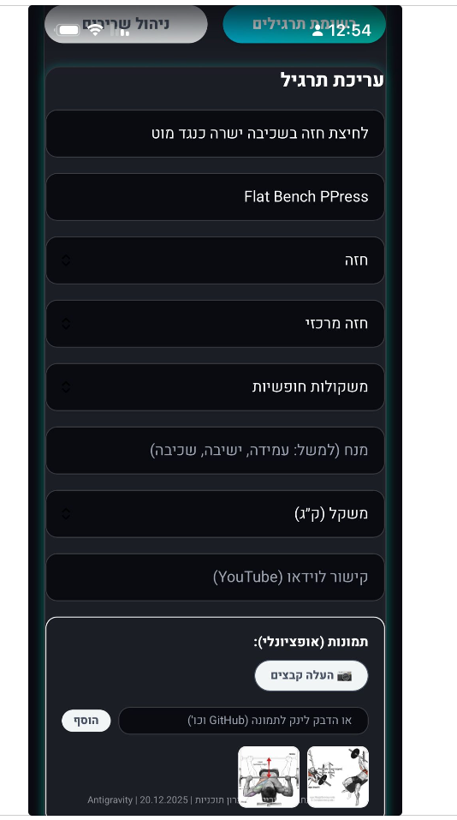
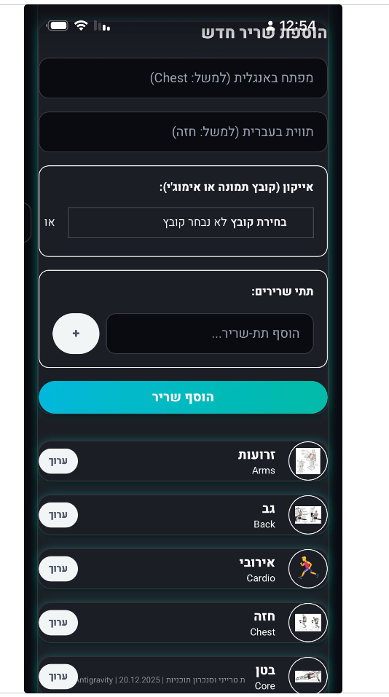
חשוב לציין את כל התרגילים השרירים ותתי השרירים לרבות לינקים לתמונת אני מעלה בקובץ טעינה

